KAJ SE JE DOGAJALO OB PRESELJEVANJU NA VZHODNOALPSKEM PROSTORU (Učbenik stran 98-100)
- Naselili so se Slovani
Kaj potega čez današnje slovensko ozemlje v času preseljevanja ljudstev?

PROSTOR POSELITVE SLOVANOV:

Kdo so staroselci, kaj se z njimi zgodi ob prihodu Slovanov in kaj Slovani od njih prevzamejo?
Mešanje slovanskih prebivalcev s staroselci, ostanki Germanov, Avarov in Hunov.

Kaj je SAMOVA PLEMENSKA ZVEZA, zakaj nastane in zakaj je pomembna?

- Nastala je Karantanija
Karantanija je bila prva državna tvorba v zgodnjem srednjem veku na ozemlju vzhodnih Alp, povsem samostojna je od srede 7. do srede 8. stoletja.
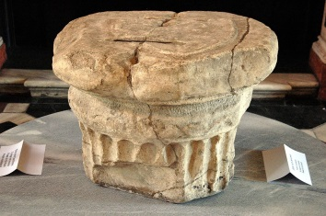
Katero območje zavzema Karantanija in kje je njeno središče?

Opiši posamezne družbene skupine v Karantaniji.
SVOBODNI KMETJE | KOSEZI | PLEMIČI | SUŽNJI
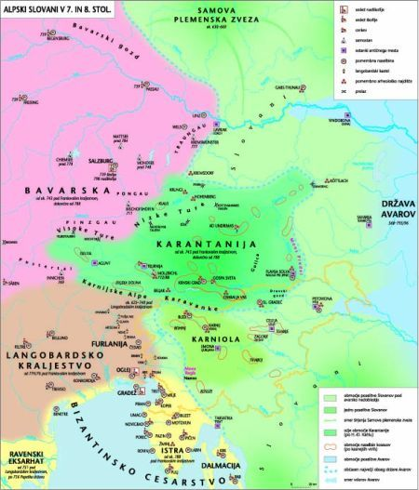
Čeprav je naziv kneza deden, ga v Karantaniji potrjujejo s posebnim obredom, imenovanim USTOLIČEVANJE.
Opiši kako ustoličevanje poteka.

Razloži kaj je KARNIOLA?

- Razširila se je krščanska vera
Kaj se zgodi, ko Karantanijo ogrožajo Avari (Obri) ali je Karantanija še samostojna?

Prve duhovnike in škofe v Karantanijo pošlje salzburška nadškofija.
Opiši kako duhovniki širijo krščansko vero.

Ljudstvo veri ni bilo naklonjeno, pride celo do uporov.
Katera dva krščanska centra širita vero na tem območju?

Pokristjanjevanje je območje vzhodnih Alp vključilo v zahodnoevropski kulturni prostor.

